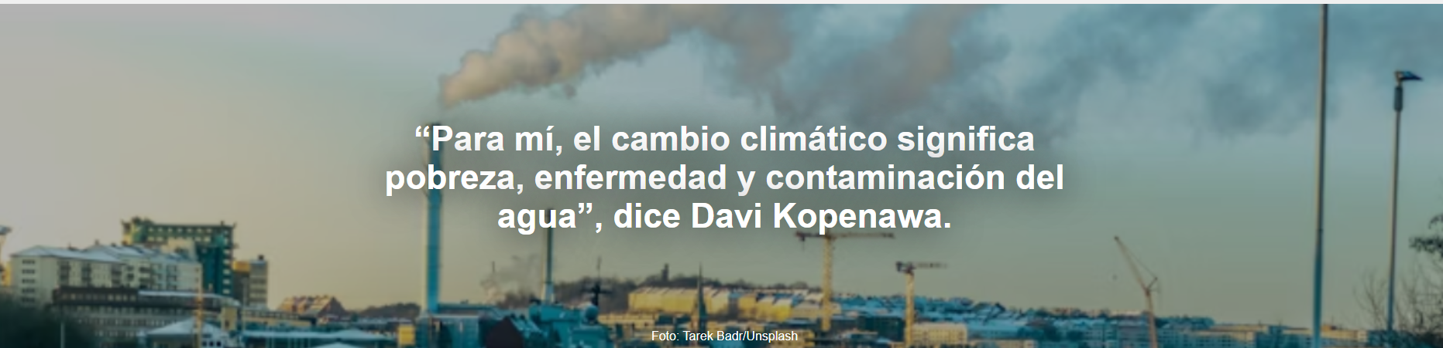

De ahora en adelante, habrá muchas cosas malas, muchos bosques morirán, habrá muchos problemas; ese es mi sueño. De ahora en adelante, llegará el sufrimiento. Habrá hambre, cambio climático, como ustedes lo llaman. Para mí, el cambio climático significa pobreza, enfermedad, contaminación del agua”, dijo el líder y chamán yanomami Davi Kopenawa en el panel de Soluciones Territoriales para el Clima en Zona Azul .

La información fue publicada por InfoAmazonia el 12 de noviembre de 2025.

"No solo sufrirán los yanomami , no solo sufrirán los pueblos indígenas. La población mundial sufrirá junto con la tierra, los animales, los peces, los bosques: toda la naturaleza sufrirá."

Kopenawa compartió la mesa con otros líderes indígenas y Katia Penha , de la Coordinación Nacional de Articulación de Comunidades Quilombolas Negras Rurales ( Conaq ).

Defendió la titulación de las tierras quilombolas como una solución climática esencial : "Es necesario pensar las soluciones climáticas con las personas que viven en los territorios", dijo durante su discurso.

"Puedes tener la mejor ciencia, pero si no te sientas a hablar con nuestros ancianos, si no conversas con nuestros sabios, no encontrarás una solución al cambio climático."

https://www.ihu.unisinos.br/659910-mudanca-climatica-para-mim-significa-pobreza-doenca-poluicao-da-agua-diz-davi-kopenawa?utm_medium=email&utm_campaign=newsletter_ihu__13-11-2025&utm_source=RD+Station

